Dílčí objednávka
Číslo související Smlouvy: 22ZA-001700 (dále jen „Smlouva⁴¹)
Číslo dílčí objednávky: 1700/24
Ze dne: 23. 10. 2017

Objednatel:
Ředitelství silnic a dálnic ČR SSÚD 11
Adresa: 277 52 Nová Ves u Mělníka
IČO: 65993390
DIČ: nejsme plátci DPH

Zhotovitel:
PRETOL HB s.r.o.
Sídlo: Radimova 36, 169 00 Praha 6
IČO: 25923501
DIČ: CZ 25923501

Na základě uzavřené Smlouvy u Vás objednáváme:
Opravu krajových kovových svodidel na dálnici D8 v km 3,0 typu Arcelor Mittal JSNH4/N2 v délce 60 m.
Místo dodání: Protokol PČR: Předání pracoviště:
D8, km 3,0 P
KRPS-153/DNDN-2017-POL
viz Zápis o předání pracoviště ze dne 14.3.2017
25. 10. 2017

Termín dodání:

Kontaktní osoba Objednatele:
Celková hodnota objednávky v Kč bez DPH / s DPH: 153.577,-Kč/ 185.829,-Kč Jméno a příjmení, podpis oprávněné osoby Objednatele: ved.SSÚD 11

Za zhotovitele převzal dne 23. 10. 2017:
/
F
l<
/

Plná moc
Zmocňuji společnost PRETOL HB s.r.o., zastoupenou panem Václavem Jakešem, jednatelem společnosti, se sídlem Radimova 36, Praha 6, IČ: 25923501,
aby Ředitelství silnic a dálnic ČR - středisko SSÚD č.ll zastupovala na podkladě uzavřené RÁMCOVÉ DOHODY O PROVEDENÍ MENŠÍCH STAVEBNÍCH PRACÍ „D8-Oprava svodidel - BESIP2017- km -2,2 až exit 18“, číslo smlouvy 22ZA-001700 ze dne 14. 3. 2017 (DO 1700/24), ve věci škodní události ze dne 9.10.2017 (km 3 dálnice D8, RZ MCU891 (H)), aby vykonávala veškeré úkony týkající se této pojistné události, přijímala doručené písemnosti, podávala návrhy a žádosti, vymáhala nároky, plnění nároků přijímala, jejich plnění potvrzovala, to vše i tehdy, když je podle právních předpisů zapotřebí zvláštní plné moci.
Souhlasíme s úhradou plnění za výše uvedenou škodní událost na účet společnosti PRETOL HB s.r.o.
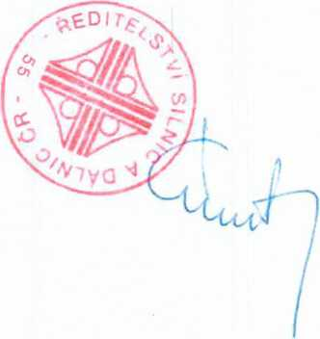Ředitelství silnic a dálnic ČR není plátcem DPH.
Tuto plnou moc uděluji v rozsahu práv výše uvedených. V Nové Vsi dne: 25.10.2017
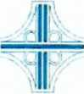Ing. Zdeněk K u m s t a
vedoucí střediska SSÚD 11 Nová Ves
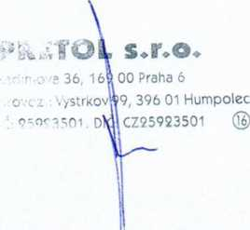
Zmocnění přijímám: yáclav Jakeš
! jednatel
ŘEDITELSTVÍ SILNIC A DÁLNIC ČR
v v
Ředitelství silnic a dálnic CR Na Pankráci 546/56, 140 00 Praha 4 -středisko SSÚD 11 277 52 Nová Ves


Čerčanska 12 140 DO Praha 4
tel.: 241 084 111
fax: 241 084 575
IČO: 65993390 DIČ: CZ65993390
H

